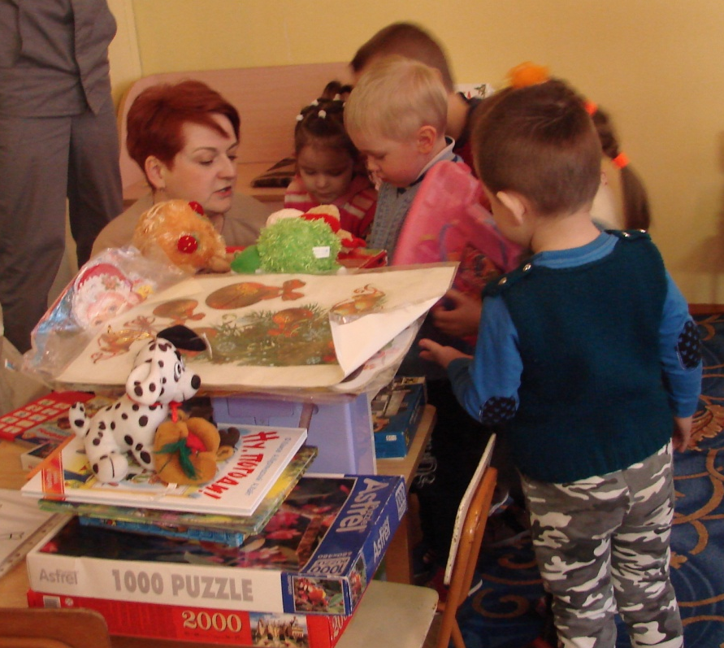

Выражаем огромную благодарность
руководителю бухгалтерии – главному бухгалтеру Калининской АЭС
Князевой Надежде Николаевне, начальнику отдела
радиационной безопасности Соколову Павлу Владимировичу
и Вашим замечательным коллективам за помощь, внимание и подарки.
От всей души благодарим Вас и надеемся на дальнейшее сотрудничество!
Желаем Вам неиссякаемой энергии, процветания, здоровья
и благополучия Вам и Вашим семьям.

Коллектив и воспитанники МБДОУ «Детский сад с.Еремково»
